图一（涵三路与白塘路四岔路口尺寸不小于15M X 4M）
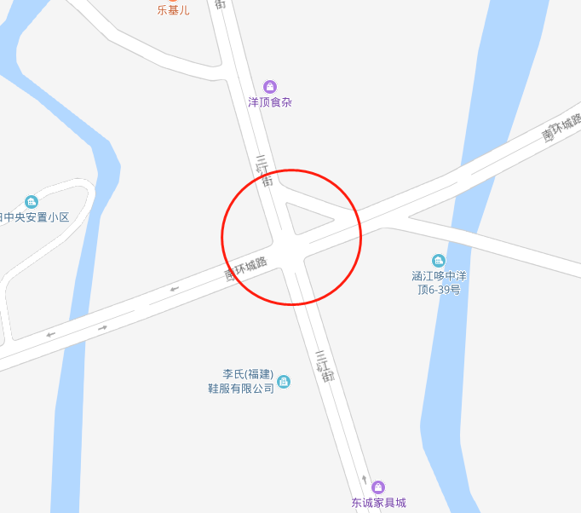

图二（白沙镇入口处尺寸不小于15M X 8M）
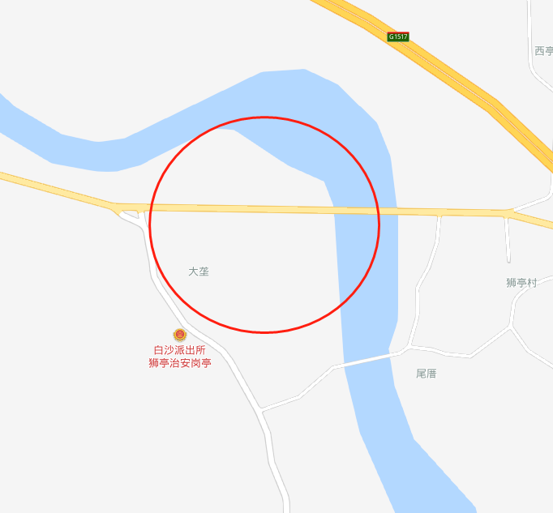
图三：（国欢西路尺寸不小于12M X 5M）。
